Projektidee

# Idee

Wir verfolgen das Ziel, ein «Leiterlispiel» zu programmieren. Das Spielfeld soll aus nummerierten Feldern von 1 – XX bestehen (die genaue Anzahl ist von unserem Design abhängig), die in dieser Reihenfolge abgefahren werden, wobei das letzte Feld gleichzeitig das Zielfeld ist. Dabei werden die nummerierten Spielfelder mit Leitern (oder auch anderen Elementen) verbunden, die man je nachdem hochklettern kann, um den Weg abzukürzen, oder runterklettern muss, um somit einen Teil des Weges erneut zurückzulegen. Feld 1, oder alternativ ein zusätzliches Feld ausserhalb des eigentlichen Spielfeldes, markiert die Startposition. Mit einem Würfel wird bestimmt, wie weit die Spielfigur fahren darf. Würfelt man die Zahl sechs, darf man erneut würfeln. Um ins Ziel zu kommen, muss man genau die Zahl würfeln, die man benötigt, um ins Ziel zu gelangen. Würfelt man eine höhere Zahl als man benötigt, muss man mit der Spielfigur die übrig gebliebenen Punkte rückwärtsfahren.

## Prototyp vs. Endversion

Für den Prototyp haben wir uns vorgenommen, eine ganz klassische Version (wie oben beschrieben) zu programmieren. Diese soll mit 2 Spielern spielbar sein. Dabei wäre gedacht, dass die Spieler die Figuren selbst bewegen müssen (z. B. Feld anklicken, auf dem der Spieler mit der Würfelzahl landet), um das Spiel ein wenig interaktiver zu gestalten. Denkbar wäre, dass das Feld markiert wird (z.B. farbig umrahmt).

Für die Endversion haben wir verschiedene Ideen, wie wir das Spiel individueller und spannender gestalten können. Wir denken dabei vor allem an zusätzliche Spezialfelder (z.B. Geh zurück zum Start, Würfel nochmal, Position mit einem Mitspieler tauschen, …). Um das Spielfeld nicht noch zusätzlich mit Text zu überladen, wäre eine Idee die Spezialfelder einfach zu markieren und erst durch das Landen auf dem Feld, durch ein Pop-Up oder Ähnliches, den entsprechenden Text auszugeben. Wir haben auch die Möglichkeit eines “Mogel-Modus” besprochen, in dem nicht markiert wird, auf welchem Feld man mit dem Wurf landet und auch nicht haargenau eingeschränkt wird, wohin man fahren kann. So dass der Gegenspieler selbst darauf achten muss, ob der Zug korrekt ausgeführt wird oder nicht. In diesem Fall hätte der Gegenspieler eine Möglichkeit, Beschwerde einzureichen, die dann geprüft werden müsste (zum Beispiel ein “Blame-Button”). Der falsche Zug (oder die nicht berechtigte Beschwerde) müsste dann sanktioniert werden (zum Beispiel 2 Felder zurück). Wir können momentan aber noch nicht einschätzen, wie gut das umzusetzen wäre.

# Zielgruppe

Da es sich um ein vom Prinzip her sehr simples Spiel handelt, das sowohl von Gross als auch von Klein gespielt werden kann (oder eben auch von Gross und Klein gemeinsam), wäre unsere Zielgruppe im Alter von 4 und älter (wir orientieren uns hier an der Altersempfehlung von Schmidt für eines ihrer Leiterspiele: (https://www.schmidtspiele.de/details/produkt/leiterspiel-reisespiel.html).

# Vergleich

## Bestehende Online-Spiele

Auf der Seite «Spiele-Kostenlos-Online.de» gibt es bereits eine Vielzahl an verschiedenen Leiterspielen. Diese tragen den Namen «Snakes and Ladders». Snakes (oder auch Chutes) and Ladders ist die bevorzugte englische Bezeichnung dieses Spiels, da man, wie der Name sagt, entweder die Leiter hochklettert oder die Schlange, respektive die Rutschbahn hinunterrutscht. Ein Beispiel hierzu:

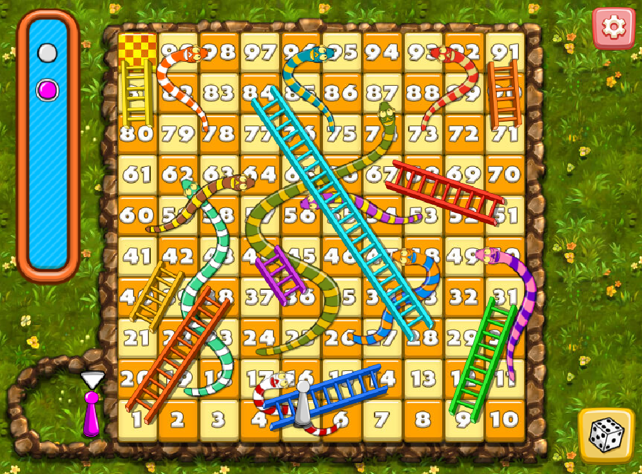

Abbildung 1: Screenshot von https://www.spiele-kostenlos-online.de/brettspiele/wuerfelspiele/leiterspiel-snakes-and-ladders/

Was auf der gleichen Spiele-Seite auch auffindbar ist, sind Spiele mit dem Namen «Dice Race». Sie sind in Design und Funktion den Leiterspielen sehr ähnlich, unterscheiden sich aber dadurch, dass es Spezialfelder mit Bomben oder Herzen gibt, die einem entweder ein Leben schenken oder abziehen. Man startet mit zwei Leben, hat ein Spieler kein Leben mehr, hat er das Spiel automatisch verloren. Ein Beispiel dazu: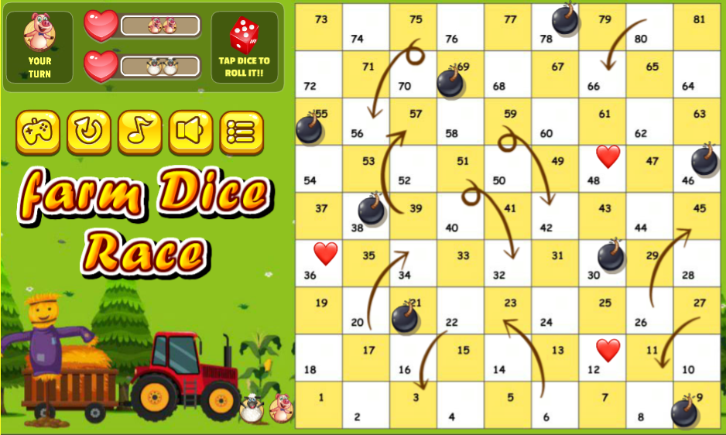

Abbildung 2: Screenshot von https://www.spiele-kostenlos-online.de/brettspiele/wuerfelspiele/farm-dice-race/

## Unser Leiterspiel

Unser Leiterspiel soll sich einerseits durch das Design von diesen bestehenden Leiterspielen abheben und andererseits durch die in Abschnitt 1.1. beschriebenen Spezialregeln, die wir für die Endversion geplant haben und die es in den bestehenden Spielen so noch nicht gibt. Gerade beim Design ist uns aufgefallen, dass die Leitern/Schlangen das Spielfeld teilweise sehr dominieren oder grossflächig abdecken und nicht immer klar ersichtlich ist, welches Feld denn nun das Betroffene ist. Wir möchten das auf jeden Fall besser lösen, sicherlich durch grössere Felder und eventuell wäre es möglich, die Leitern mit einer Art «hover»-Funktion auszustatten (so dass sie nur vollständig sichtbar sind, wenn sie «aktiviert» werden). Die Version mit dem sofortigen Spielverlust kommt für uns nicht in Frage. Wir finden dabei das Frustpotential zu hoch und ausserdem lebt das Leiterspiel vom Erreichen des Zielfeldes und dem damit verbundenen Vor und Zurück.